四联单录入指南
第一步：进入学校官网（http://www.gench.edu.cn/），选择导航中的“机构设置”→“毕业生就业指导办公室”，如图1.1所示。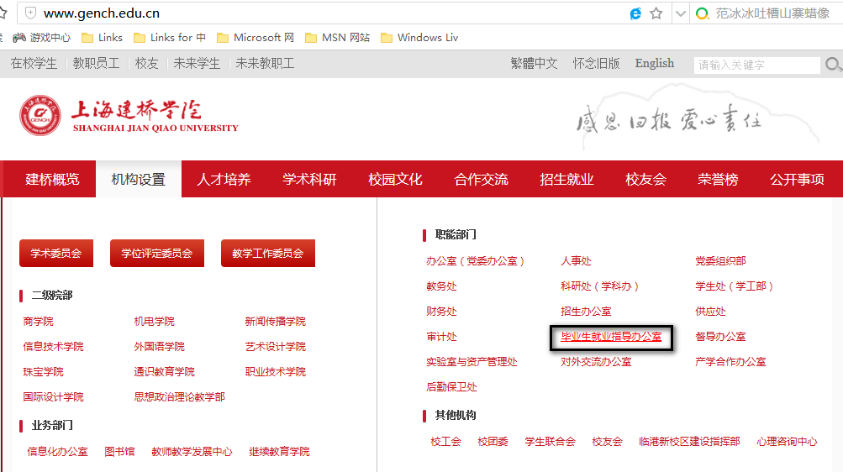
图1.1 “机构设置”→“毕业生就业指导办公室”
第二步：点击“毕业生就业指导办公室”，进入如图1.2所示的界面。
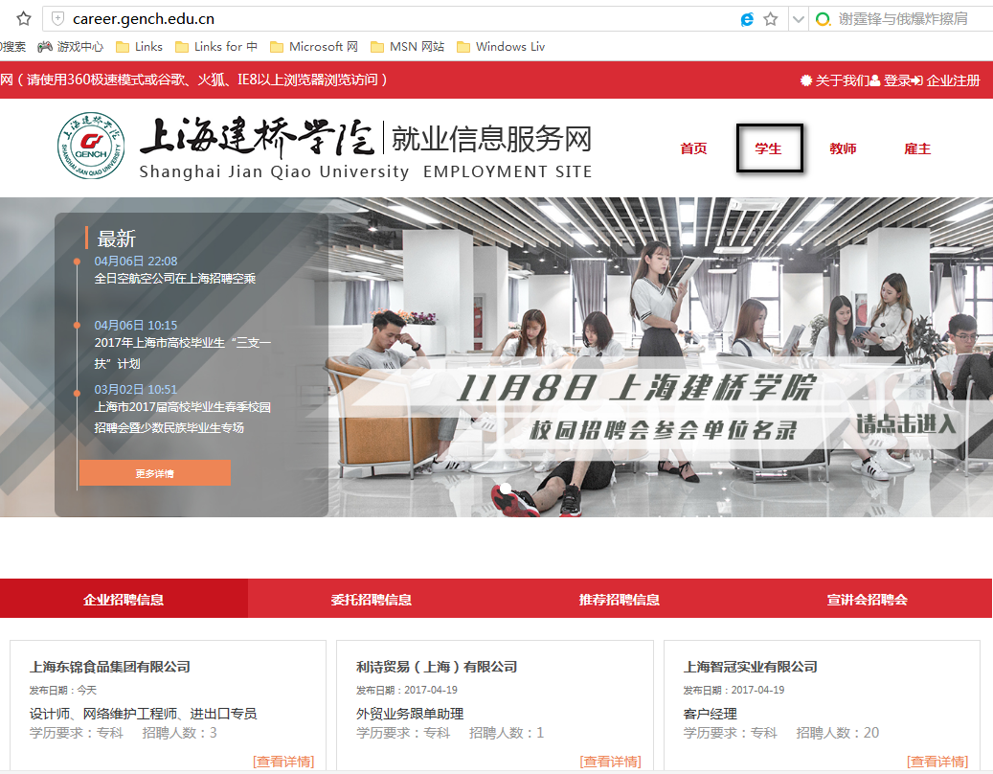
图1.2 进入“毕业生就业指导办公室”界面
第三步：点击图1.2中所示的“学生”按钮，可跳转到登录界面，如图1.3所示。初始用户名为学号，密码为666666。
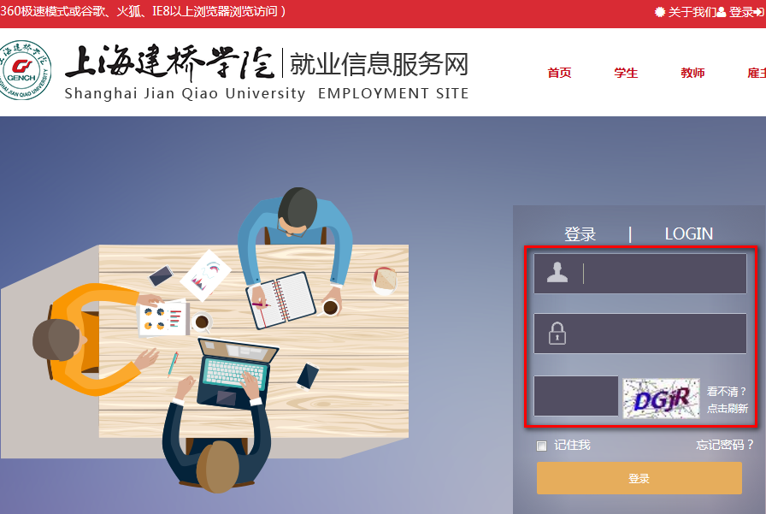
图1.3 登录界面

第四步：成功登录之后会跳转到如图1.4所示的界面，点击右上角的“控制台”可跳转到如图1.5所示的界面。
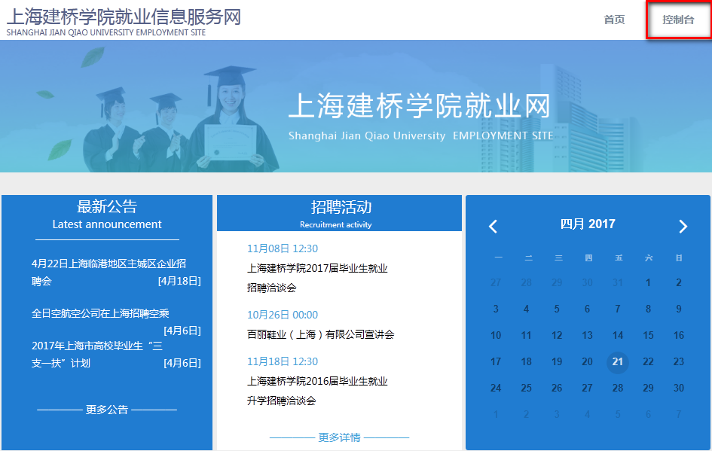
图1.4 成功登录之后点击“控制台”

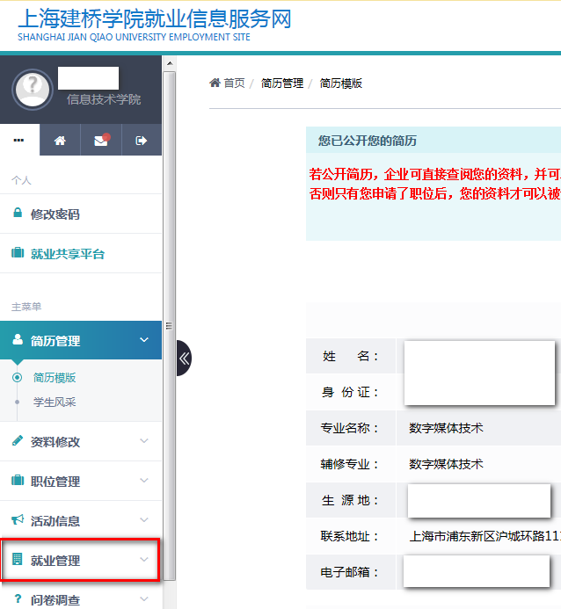
图1.5 进入“就业信息服务网”界面

第五步：点击界面中的“就业管理”，选择“去向录入”，查看基本信息无误之后单击“毕业去向录入”按钮，如图1.6所示。
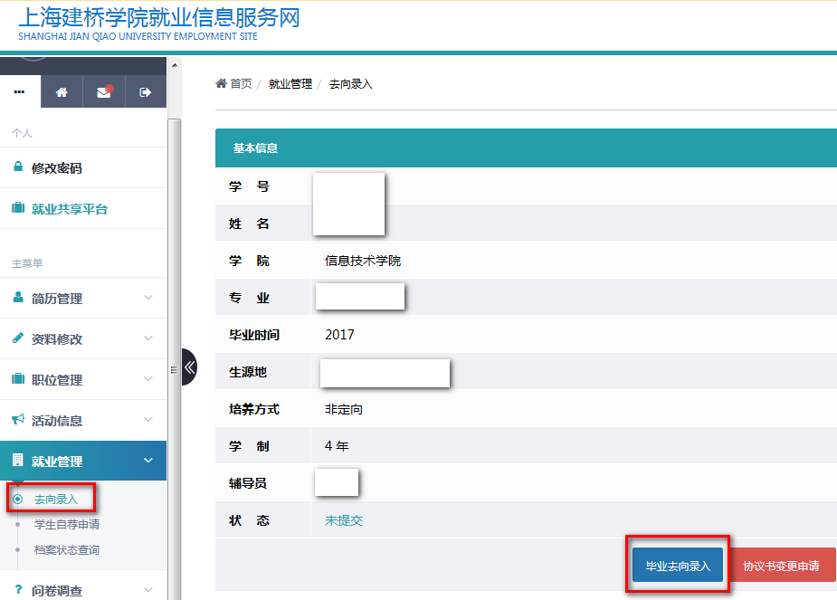
图1.6 单击“毕业去向录入”

第六步：点击“毕业去向录入”之后跳转到如图1.7所示的界面，已签订四联单的同学的毕业去向选择“派遣（签订就业协议书）”，二级去向选择“一般单位录用”，之后单击“下一步”进入录入四联单信息的界面，如图1.8所示，确保录入信息无误之后继续点击“下一步”直至成功提交。
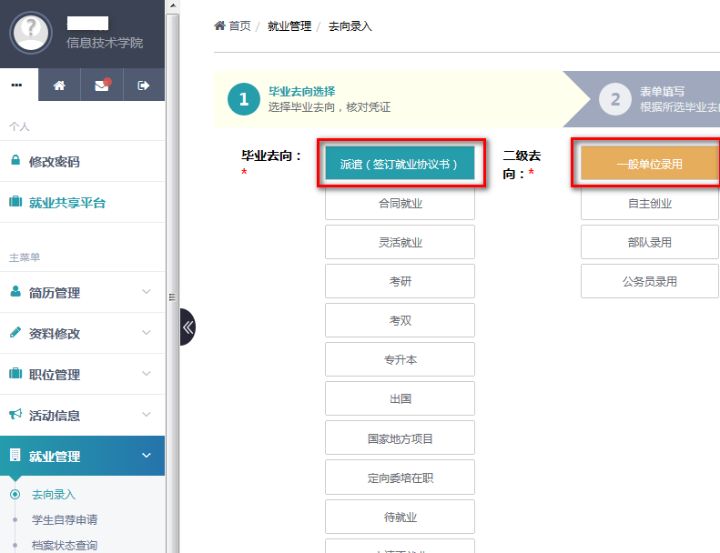
图1.7 选择“派遣（签订就业协议书）”→“一般单位录用”

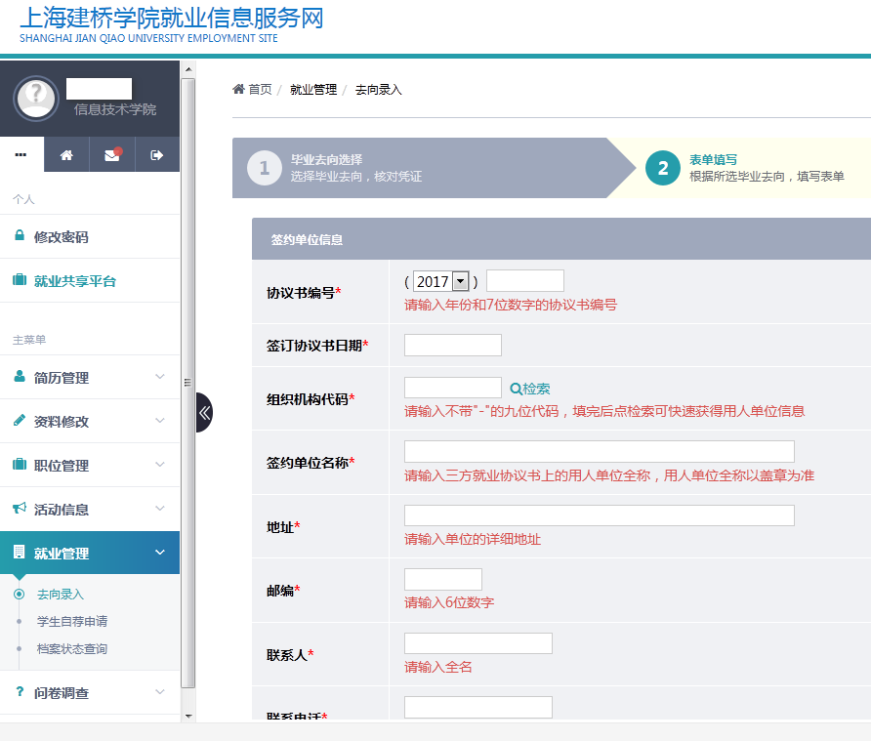
图1.8 录入四联单信息界面

附：（必填信息）
一、基本信息必填栏目：
1.协议书编号，
2.签约日期。
二、单位信息中的必填项目：
3.毕业去向。
4.组织机构代码。
5.签约单位名称。
6.信息登记号。
7.单位地址（区、路名，门牌号）
8.单位邮编。
9.单位联系人姓名。
10.单位电话。
11.单位邮箱
12.所属行业。
13.单位地区
14.单位性质。
三、工作岗位信息栏目中必填项目：
15.工作单位名称。
16.工作职位类别。
17.工作岗位。
四、其他信息栏目必填项目：
18.就业信息来源。
19.专业对口度。
20.签约工资。
21.违约金额。

